Kính thưa quí bạn
Mấy hôm nay không thấy có tin gì hay nên không có chuyện ‘đời thường’ để gởi các bạn xem chơi. Nay cố gắng lắm mới thấy vài chuyện nhỏ nhỏ.
1. Trung Cộng chế tạo ‘chó máy bắn súng’ (Video)
2. Đố các bạn tại sao xe điện (EV) không làm mui bằng solar cell (pin mặt trời) để chạy khỏi cần charge điện. Đừng lo, ít hôm nữa các nhà sáng chế ‘nghiệp dư’ Việt Nam ta sẽ ‘la làng’ vang dội rằng đã chế tạo xe ‘mặt trời’ không cần bất cứ nhiên liệu nào, kể cả nước ruộng như hiện giờ.
3. Người Mỹ bày cách lột trứng luộc nguyên vẹn dễ dàng
4. Góc đố vui và lời giải.
HCD 2-Jun-2024
Nếu các bạn không thấy hình chỉ thấy cái khung trống không hình, thì nên dọc Microsoft Word attached.

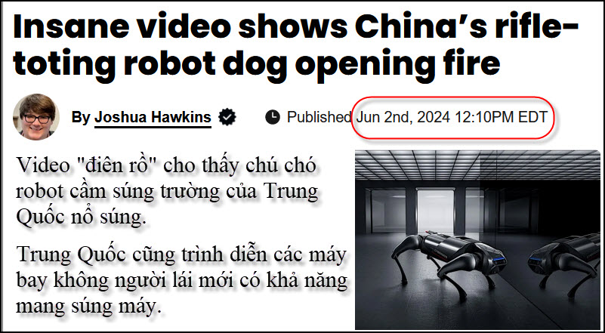
Nguồn tin và chi tiết: https://bgr.com/tech/insane-video-shows-chinas-rifle-toting-robot-dog-opening-fire/

HCD tóm tắt bản tin:
Những con robodog của Xiaomi (ảnh trên) đã khiến chúng ta ngạc nhiên và rùng mình trong nhiều năm nay. Chúng tôi cũng đã thấy những robot được trang bị súng phun lửa và thậm chí cả máy bay không người lái “tấn công” (giết) người bằng cách nhận diện (scan) khuôn mặt. Bây giờ, Trung Quốc đã chế tạo những chú chó robot mang súng trường đáng sợ không kém.
Những con chó máy nầy khả năng tự chạy ở bất cứ nơi đâu từ hai đến bốn giờ.
Trung Quốc cũng trình diễn các máy bay không người lái mới có khả năng mang súng máy.
Dựa trên những cuộc biểu tình này, có vẻ như Trung Quốc đang chú trọng nhiều hơn về việc dùng robot trên chiến trường, và thực tế của những robot mang súng trường cũng đáng sợ.
Video “điên rồ” cho thấy chú chó robot cầm súng trường của Trung Quốc nổ súng
https://youtu.be/YMnkqY98Cyo

-----===o0o===-----
Giải thích tại sao không gắn solar cell vào mui xe để charge battery.
Hay là mui xe Tesla Model 3 làm bằng solar cell, sẽ phải đậu ngoài nắng bao nhiêu ngày để charge đầy battery?
Giả sử rằng mui xe la solar cell, với diện tích như vậy thì hiện nay công xuát (theo diện tích mui xe) cũa nó sẽ là 180 watt. Điều này có nghĩa là – với ánh sáng mặt trời mạnh nhất và rọi thẳng – số điện tối đa là 0,18 kWh (mỗi giờ phơi nắng), đủ điện cho xe chạy hơn nửa mile (500 mét).
Bây giờ - giả sử battery xe model 3 chạy được 215 miles, tức là battery chứa 50 - 60 kWh. Như vậy cần khoảng 300 giờ ánh sáng mặt trời đầy đủ và trực tiếp để charge đầy battery.
Vì vậy, - nếu bạn đang ở một nơi có ánh sáng mặt trời tối ưu mỗi ngày 8 tiếng (không mây không mưa) - bạn đang cần khoảng 2 tháng để charge đầy battery. Đó là lý do không thể chế tạo được xe chạy mình ên bằng ánh nắng mặt trời.
Nhưng với máy bay thì khác, diện tích cánh của nó quá to, so với thân nó, do đó năng lượng từ ánh nắng trên cao đủ cho nó bay hoài trên trời (trên lý thuyết) không cần bất cứ nhiên liệu gì.
Vài tin tức về xe EV: Theo các tạp chí chuyên môn vể xe cộ thì hiện giờ hệ thống FSD (full self driving) sau cùng của Tesla tự lái xe giống như là một người tài xế thật sự ngồi sau tay lái. Người đi xe chỉ cần ra lịnh đi đâu là nó sẽ chạy mình ên đến nơi an toàn, không cần can thiệp. Và FSD là hệ thống tự lái đứng đầu.

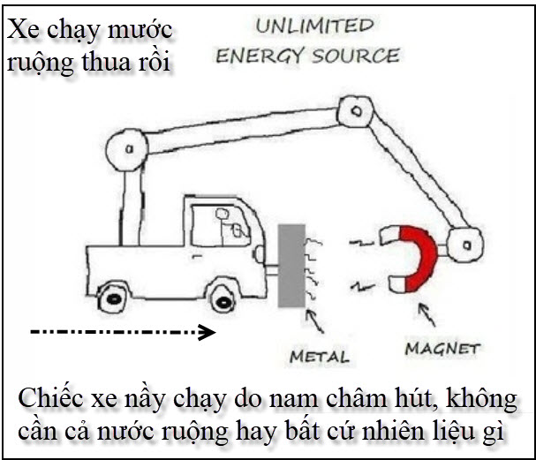

-----===o0o===-----

Có vẻ như bạn đã lột vỏ trứng sai cách: 'Bí ẩn đã được giải đáp!'
Thứ Bảy, ngày 1 tháng 6 năm 2024 lúc 8 giờ tối GMT-7
Nguồn tin và chi tiết: https://au.lifestyle.yahoo.com/apparently-youre-shelling-your-eggs-all-wrong-the-mystery-is-solved-030009110.html?guccounter=1
HCD tóm tắt bản tin :
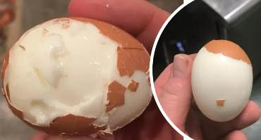

Nếu bạn đã từng gặp khó khăn với những quả trứng luộc khó bóc vỏ chargeh, để lại những mảnh vỏ dính vào lòng trắng, thì chúng tôi có một mẹo giúp bạn. Có một phương pháp dễ dàng để bạn dễ dàng bóc vỏ trứng mọi lúc.

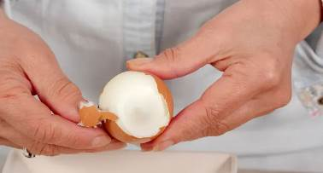
1. Sau khi trứng chín, đổ nước nóng vào chảo và đổ đầy nước lạnh vào.
2. Để trứng nguội.
3. Sau khi đủ nguội, hãy đập nhẹ cho vỏ rạn nức nhưng chưa bóc vỏ.
4. Đặt những quả trứng trở lại nồi, đổ đầy nước lạnh mới vào. Để trứng trong nước lạnh này trong 5 phút.
Theo phương pháp này, "vỏ sẽ trượt ra", quả trứng lột vỏ rất dễ

“Hack” trứng luộc thực sự có tác dụng
Tuy nhiên, một số người dùng chỉ ra rằng phương pháp này hiệu quả nhất với trứng nguội và có thể không phù hợp với tất cả mọi người. "Tôi muốn trứng luộc của tôi nóng!" một người phàn nàn.
Một người đề cập: "Tôi đã thấy một mẹo nhỏ là bạn đặt nó vào ly, dùng tay che phần cuối và lắc nó vào kính. Sau đó, lớp vỏ sẽ bong ra dễ dàng."
Một người khác nói thêm: “Tôi cho cái của tôi vào nước đá và nó có tác dụng như bùa mê”.
Một bình luận khác chia sẻ: "Tôi chỉ đập quả trứng một lần rồi bóp vỏ ra. Cực kỳ dễ dàng và nhanh chóng".
Cũng có nhận xét: “Tôi thấy trứng càng tươi thì càng khó bóc vỏ”.
Khoa học đằng sau việc bóc trứng
Theo nhà khoa học thực phẩm và nhà nghiên cứu dinh dưỡng, Tiến sĩ Vincent Candrawinata - nói với Yahoo Lifestyle : “Một quả trứng bao gồm nhiều lớp, bao gồm vỏ, màng ngoài và màng trong, lòng trắng trứng (albumen) và lòng đỏ”.

"Tuổi của trứng đóng một vai trò quan trọng trong việc có thể bóc vỏ dễ dàng như thế nào. Trứng tươi nổi tiếng là khó bóc vì độ pH của albumen thấp hơn (có tính axit cao hơn), khiến nó bám chắc hơn vào màng bên trong. Vì trứng già đi, độ pH của lòng trắng tăng lên, khiến nó ít dính hơn và dễ bóc hơn."
Vai trò làm mát nhanh
Tiến sĩ Vincent giải thích thêm rằng khi nấu cũng ảnh hưởng đến khả năng dễ bong tróc. "Nếu luộc trứng chín quá, các protein có thể liên kết quá chặt với màng bên trong, khiến việc bóc vỏ khó khăn. Ngược lại, nấu chưa chín hẳn có thể khiến lòng trắng chảy ra và khó bóc vỏ hơn."
Làm nguội nhanh sau khi đun sôi là một bước quan trọng khác. “Đặt trứng luộc vào thau nước đá hoặc dưới vòi nước lạnh giúp lòng trắng trứng co lại, tạo ra một khe hở nhỏ giữa lòng trắng trứng và vỏ, giúp bóc vỏ dễ dàng hơn., cũng nên tránh luộc trứng quá chín."
HCD: Có nhiếu quí bà nội trợ đã biết rành “sáu câu” chuyện nầy.

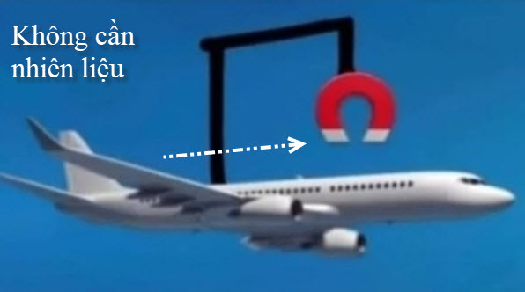
-----===o0o===-----
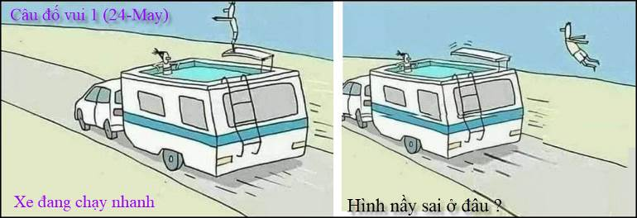
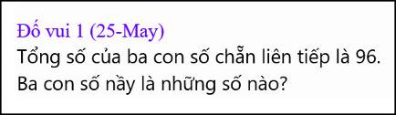
Tính nhẩm, viết ra giấy là thua

From: Hung Truong <hungttruong41@
Sent: Monday, May 27, 2024 11:23 CH
Subject: Hung truong-Giải đáp câu đố 24,25 May 2024

Thân gửi anh Đẳng,
Xin gửi anh hai câu đố ngày 24, 25 May 2024
Xin cám ơn anh.
Hùng Trương
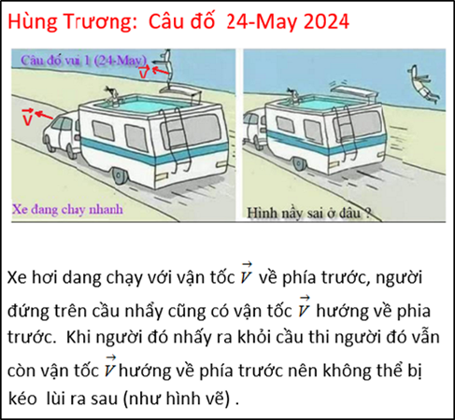

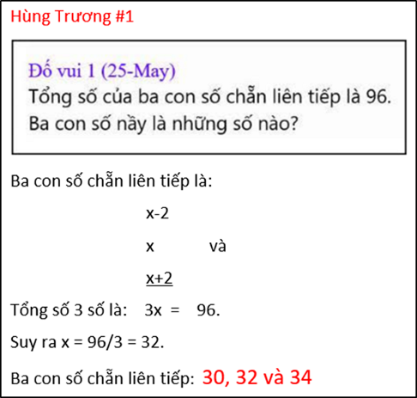
-----===o0o===-----
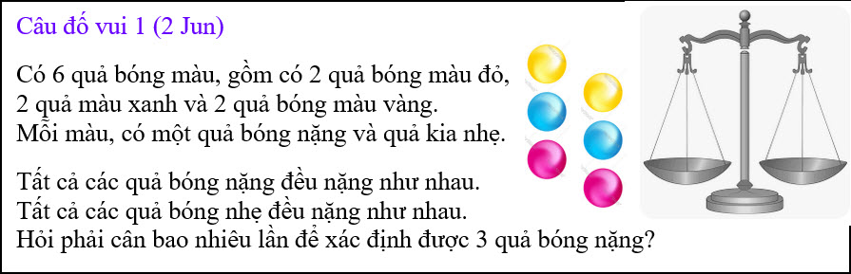

Ghi chú: Hình trích trong YouTube từ Việt Nam, tôi nhận được link giới thiệu qua hệ thống email. Tò mò tôi xem lướt quá tí xíu thấy chỗ sai trên nên lấy hình đố vui các bạn. Tôi không cò “ý kiến” chi hết về những vị trong video (tôi chỉ xem lỡm bõm chưa biết ‘ất giáp” gì, video dài quá)

